Добрый день! Продолжим играть!
- Отгадайте загадки. Какие слова в загадках помогли их отгадать?
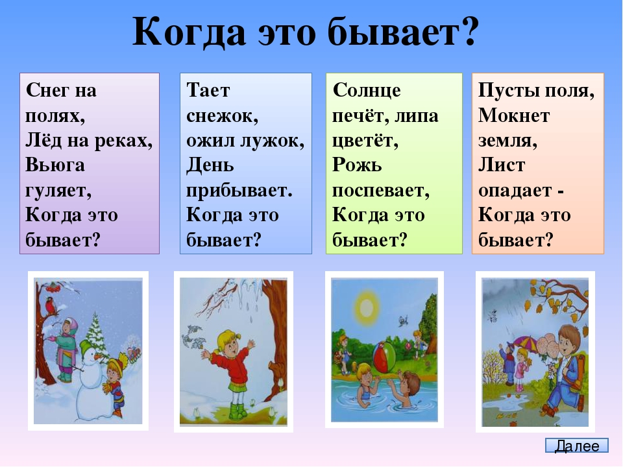
- Какое сейчас время года? Какое время года скоро наступит?
3. Рассматривание картины и беседа по ней.
Покажите ребёнку картину «В песочнице». В ходе беседы обращайте внимание ребёнка на ту часть картины, о которой идет речь.
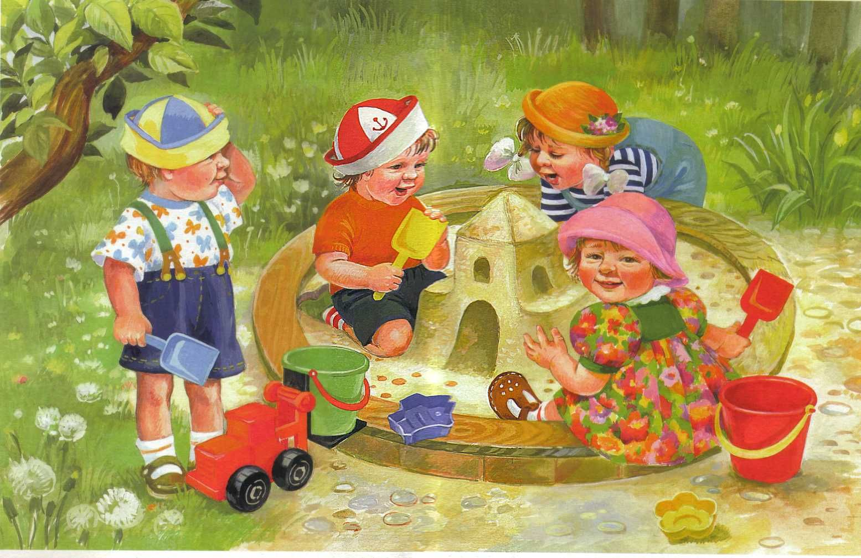
- А теперь давайте рассмотрим картину «В песочнице». Кого вы видите на ней? Начните со слова «мы» (Мы видим детей.)
Что они делают? (Они играют в песочнице.)
- Они построили дом из песка. Какой дом у них получился? (Дом большой, красивый, высокий. Он дверью и с окошками. У него есть крыша).
- Вот какой красивый дом! Дети дружно его строят, работают все вместе. Давайте рассмотрим детей. Посмотрите на девочку в разноцветном платье и розовой панамке. Что она делает? (Она и смотрит на нас.) Что у нее в руке? (Она держит в руке красный совочек.)
- Как вы думаете, какое у нее настроение? Нравится ли ей играть в песочнице? Посмотрите на ее лицо. (Она улыбается, ей весело, ей нравится играть в песочнице.)
- Молодец! Очень хорошо рассказали о девочке. А теперь давайте расскажем о мальчике с желтым совочком. Что он делает? Какое у него лицо? (Он сидит в песочнице и смотрит на домик. У него веселое лицо. Ему нравится домик. Ему интересно строить из песка дом.
- Хорошо! А что вы можете рассказать о девочке в полосатой футболке? Где она сидит? Что делает? Что говорит? Как вы думаете. (Девочка стоит на травке за песочницей. Она наклонилась к домику. Она говорит: «Давайте сделаем еще одно окошко!» Ей тоже интересно и весело играть с друзьями).
- О ком мы еще не рассказали? (О мальчике в синих шортах.)
- Что он делает? Какие игрушки у него есть? Что он собирается делать? Расскажите.
(Мальчик стоит около песочницы. Он поправляет панамку на голове и смотрит на друзей.
У него в руке голубой совочек. Он привез машину с зеленым ведерком. Он будет насыпать в ведерко песок.)
- Вот какие вы молодцы! Очень хорошо рассказали о детях. А что вы видите вокруг детей, около песочницы? (Около песочницы зеленая травка и цветочки.)
- Какие это цветочки? (Это одуванчики.)
- А что вы видите наверху, в углу картины, над мальчиком в синих шортах? (Это ветка с зелеными листьями.)
- Правильно. Рядом с песочницей растет дерево. На дереве зеленые листья. А как вы думаете, какая погода на улице? (На улице тепло, светит солнышко.)
- Почему вы так решили? (У детей легкая одежда, они в панамках.)
- Обратите внимание на то, какие дети нарядные. У них яркая красивая одежда, разноцветные панамки, на ногах летние туфельки и сандалии. Какое время года на картине? (Это лето.)
- Правильно! Отлично ответили на все вопросы. А теперь можно и отдохнуть.
4. Физкультминутка «Топаем - хлопаем».
Предложите детям послушать предложения о лете. Если они согласны с выражением, пусть хлопают в ладоши, если нет — топают ногами.
- - Летом созревают ягоды
- - Летом идет снег.
- - Летом можно кататься на лыжах.
- - Летом много красивых цветов.
- - Летом опадают листья.
- - Летом можно купаться в речке
- - Летом птицы улетают на юг.
- - Летом ярко светит солнце и очень жарко
- - Летом звенит капель.
- - Летом после дождя можно увидеть радугу.
- - Летом можно лепить снеговика.
- - Летом животные готовятся к зиме.
5. Составление рассказа по картине.
Родители предлагают ещё раз посмотреть на картину и составить рассказ.
- Сначала расскажите о том, какое время года наступило.
- Потом предложите рассказать о детях. Опишите, как они одеты, что они делают.
Не забудьте рассказать о их настроении.

При составлении рассказа, можно опираться на образец.
В ПЕСОЧНИЦЕ.
Наступило теплое лето. Светит солнышко. Листья на деревьях и трава зеленые и свежие.
Вышли дети на прогулку и стали играть в песочнице. Все вместе они построили из песка большой дом с высокой крышей, окнами и дверью.
Девочка в разноцветном платьице и розовой панамке сидит на краю песочницы с совочком в руке и улыбается. Ей очень понравилось строить дом из песка. Мальчик с желтым совочком сидит на песке и, улыбаясь, смотрит на дом. Он доволен своей работой. Девочка в полосатой футболке наклонилась к дому и предлагает детям сделать в нем еще одно окошко. Около песочницы стоит мальчик в синих шортах. Он держит в руке голубой совочек и поправляет панамку на голове. Рядом с ним — машина-погрузчик с зеленым ведерком.
Мальчик хочет насыпать в ведерко много песка. Он будет строить забор вокруг дома.
Малышам очень нравится играть в песочнице. У них веселые лица и хорошее настроение.

ПРИШЛИТЕ, пожалуйста, фотографии выполненных работ, на электронный адрес: nataliya.pilikina@mail.ru или в группу в VIBER.
СПАСИБО ЗА СОТРУДНИЧЕСТВО!!!

